**Krajevna skupnost Bohinjska Bela**

**13. Novembra 2021** vabimo naše krajane na izlet na

**BIZELJSKO z MUZEJEM POLOVIČ**

Odhod avtobusa iz dogovorjenega mesta ob 8.uri, pot nadaljujemo mimo Ljubljane proti Dolenjski do Brežic na malico.

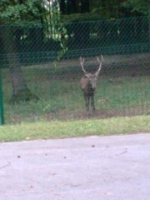V Brežicah po malici si ogledamo Muzej Polovič, ki predstavlja edinstveno zasebno zbirko, kjer obiskovalci lahko opazujejo živali afriške divjine, slovenskih gozdov ter severno ameriške stepe. Ogledati si lahko 50 različnih živali, katere so razdeljene geografsko in predstavljene na svojstven način. Posebna zanimivost pa vas pričakuje na prostem, kjer se v okolici muzeja, v njihovem naravnem okolju, sprehajajo navadni jeleni, jeleni lopatarji ter mufloni.

Po ogledi sledi pot na Bizeljsko. Danes na Bizeljskem prevladuje vinogradništvo kot osnovna dejavnost, ki se postopoma dopolnjuje s turistično ponudbo na turističnih kmetijah, v šampanjskih kleteh, v vinotočih, v repnicah, razstavah naravne in kulturne dediščine in ostalih znamenitosti območja. Turisti, ki prihajajo v kraj, iz njega odhajajo polni lepih vtisov in se vedno radi vračajo nazaj.

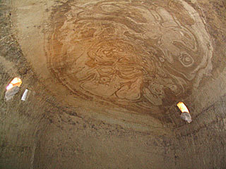Ogledamo si repnico Najger Repnice so jame, skopane v kremenčevem pesku, ki ga je na območju Bizeljskega pred milijoni let naplavilo Panonsko morje. Ime so dobile po repi, ki so jo ljudje poleg drugih poljskih pridelkov shranjevali v njih.  
Peščene luknje spadajo med avtohtono naravno, zgodovinsko, etnološko in kulturno dediščino tega območja.

.

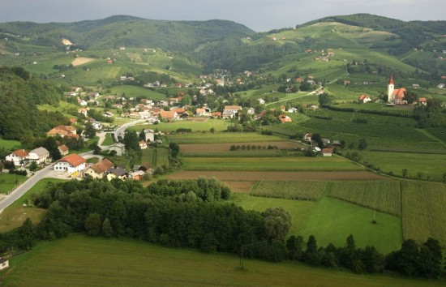

Po Bizeljsko-sremiški vinski turistični cesti,. za konec ogledov sledi ogled cerkve sv. Lovrenca in Slomškove razstave..

Sledi pozno kosilo.

V izlet, je vključeno: vstopnine, malica, kosilo, prevoz. Za krajane je cena izleta 15 €.

Prijave pobiramo, do 30. oktobra, oziroma do zapolnitve avtobusa. V primeru prostih mest je možna tudi prijava potnikov od drugod, vendar je zanje cena 45 €.

Prijave z vplačili sprejema: Martina Preršeren tel.: 031 656389

Do nadaljnjega za udeležence izleta še vedno velja pogoj PCT.

KS in 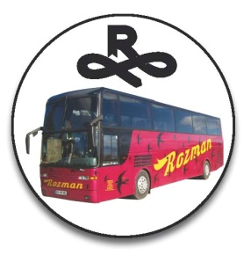Rozman bus Lancovo, vam želimo

prijeten izlet.